Informe sobre un sistema web de biblioteca



Nombre: Matías Garrido, Felipe Norambuena
Fecha: 27/03/26
Docente: Diego Narváez
Asignatura: Integración de competencias

Índice
1..............................................................................................Portada2................................................................................................Índice
3......................................................................................Introducción
4..................................................................Descripción del proyecto
5...............................................................................Objetivo General
5.1.....................................................................Objetivos específicos
6.....................................................................................Metodología
7.............................................................Requerimientos Funcionales
8.......................................................Requerimientos No Funcionales
9.........................................................................Historias de usuarios
10.........................................................................Diagrama de clases
11....................................................................Desarrollo del sistema
12......................................................................Desglose de prompts
13......................................................................Desglose de prompts
13.1....................................................................................Conclusión

Introducción
En la actualidad, el uso de tecnologías digitales se ha vuelto fundamental para mejorar la gestión y organización de la información en distintas instituciones. En el caso de las bibliotecas, la administración de libros, usuarios y préstamos puede resultar compleja cuando se realiza de forma manual, lo que puede generar desorden, pérdida de información o dificultades para encontrar material disponible.
Ante esta situación, el desarrollo de un Sistema Web de Gestión de Biblioteca surge como una solución que permite automatizar y optimizar estos procesos. Este tipo de sistema facilita el registro y control de los libros disponibles, la administración de usuarios y el seguimiento de los préstamos y devoluciones, permitiendo una gestión más eficiente de los recursos bibliográficos.
El presente proyecto tiene como objetivo diseñar y desarrollar un sistema web que permita mejorar la organización y el acceso a la información dentro de una biblioteca. Para ello, se consideran distintos aspectos del desarrollo de software, como el análisis de requerimientos, el diseño del sistema, la creación de diagramas y la utilización de metodologías ágiles como Scrum, que permiten estructurar el trabajo y facilitar el desarrollo del proyecto de manera ordenada y eficiente.

Descripción del proyecto
El proyecto consiste en el desarrollo de un sistema web para la gestión de una biblioteca, el cual permitirá administrar de manera eficiente los libros, usuarios y préstamos.
El sistema contará con funcionalidades como:
- Registro y administración de libros.
- Registro de usuarios.
- Gestión de préstamos y devoluciones.
- Consulta de catálogo de libros.
- Control del estado de los préstamos.
- Reportes de uso de la biblioteca.

La plataforma será accesible a través de una página web, permitiendo que los administradores gestionen la información y que los usuarios puedan consultar el catálogo disponible, ingresar a ver las fechas de préstamos o resolver cualquier tipo de duda.

Objetivo general
Desarrollar e implementar un sistema web de gestión de biblioteca que permita administrar de manera eficiente el registro de libros, usuarios y préstamos, optimizando el control del material bibliográfico y facilitando el acceso a la información mediante una plataforma digital accesible y organizada.
Objetivos específicos
- Diseñar una base de datos estructurada que permita almacenar la información de libros, usuarios y préstamos de forma segura y organizada.
- Implementar funcionalidades que permitan registrar, editar y eliminar libros dentro del catálogo de la biblioteca.
- Desarrollar un módulo de gestión de usuarios, permitiendo su registro y administración dentro del sistema.
- Crear un sistema de préstamos y devoluciones de libros que permita controlar la disponibilidad del material bibliográfico.
- Permitir la búsqueda y consulta de libros dentro del catálogo para facilitar el acceso a la información.
- Implementar reportes y registros de actividad que permitan monitorear el uso del sistema y los préstamos realizados.
- Garantizar que el sistema sea accesible, seguro y fácil de utilizar mediante una interfaz web amigable para los usuarios.

Metodología utilizada: Scrum
Para el desarrollo del sistema se utilizó la metodología ágil Scrum, la cual permite organizar el trabajo en ciclos cortos llamados Sprints, facilitando la entrega continua de funcionalidades.

Roles en Scrum
Product Owner
Encargado de definir los requerimientos del sistema y priorizar las funcionalidades.
Scrum Master
Responsable de asegurar que se siga correctamente la metodología Scrum.
Equipo de Desarrollo
Encargado de diseñar, programar y probar el sistema.
Eventos de Scrum
- Sprint Planning: planificación de las tareas del sprint.
- Daily Scrum: reuniones diarias de seguimiento.
- Sprint Review: revisión del trabajo realizado.
- Sprint Retrospective: análisis de mejoras para el próximo sprint

Requerimientos Funcionales
- El sistema debe permitir el registro de nuevos usuarios, almacenando información como nombre, correo electrónico y tipo de usuario.
- El sistema debe permitir a los administradores registrar nuevos libros en el catálogo de la biblioteca.
- El sistema debe permitir editar y eliminar información de libros existentes en el sistema.
- El sistema debe permitir consultar el catálogo de libros, mostrando información como título, autor, editorial y disponibilidad.
- El sistema debe permitir buscar libros por distintos criterios, como título, autor o categoría.
- El sistema debe permitir registrar préstamos de libros a los usuarios.
- El sistema debe permitir registrar la devolución de libros, actualizando automáticamente su estado de disponibilidad.
- El sistema debe controlar la disponibilidad de los libros, evitando que un libro prestado sea asignado nuevamente.
- El sistema debe permitir a los administradores visualizar el historial de préstamos realizados.
- El sistema debe permitir gestionar los usuarios registrados, incluyendo la edición o eliminación de cuentas.
- El sistema debe generar reportes básicos sobre el uso del sistema, como cantidad de préstamos o libros disponibles.

Requerimientos No Funcionales
Usabilidad
- El sistema debe contar con una interfaz web intuitiva y fácil de usar, permitiendo que los usuarios puedan interactuar con el sistema sin dificultades.
- El sistema debe organizar la información de manera clara para facilitar la búsqueda y gestión de datos.
Seguridad
- El sistema debe contar con un sistema de autenticación de usuarios mediante credenciales de acceso.
- El sistema debe garantizar la protección de los datos almacenados, evitando accesos no autorizados.
Rendimiento
- El sistema debe responder a las consultas de los usuarios en un tiempo menor a 3 segundos.
- El sistema debe ser capaz de manejar múltiples consultas simultáneas sin afectar su funcionamiento.
Compatibilidad
- El sistema debe funcionar correctamente en navegadores web modernos como Chrome, Edge o Firefox.
- El sistema debe ser accesible desde distintos dispositivos con conexión a internet.

Mantenibilidad
- El sistema debe estar desarrollado de manera estructurada para facilitar futuras actualizaciones o mejoras.
Historias de usuarios
Historia 1
Como administrador
Quiero registrar nuevos libros
Para mantener actualizado el catálogo de la biblioteca.
Historia 2
Como administrador
Quiero registrar usuarios
Para permitirles solicitar préstamos de libros.
Historia 3
Como usuario
Quiero buscar libros por título o autor
Para encontrar fácilmente el material que necesito.
Historia 4
Como administrador
Quiero registrar préstamos
Para llevar control de los libros prestados.
Historia 5
Como administrador
Quiero registrar devoluciones
Para actualizar la disponibilidad de los libros.

Diagrama de clases

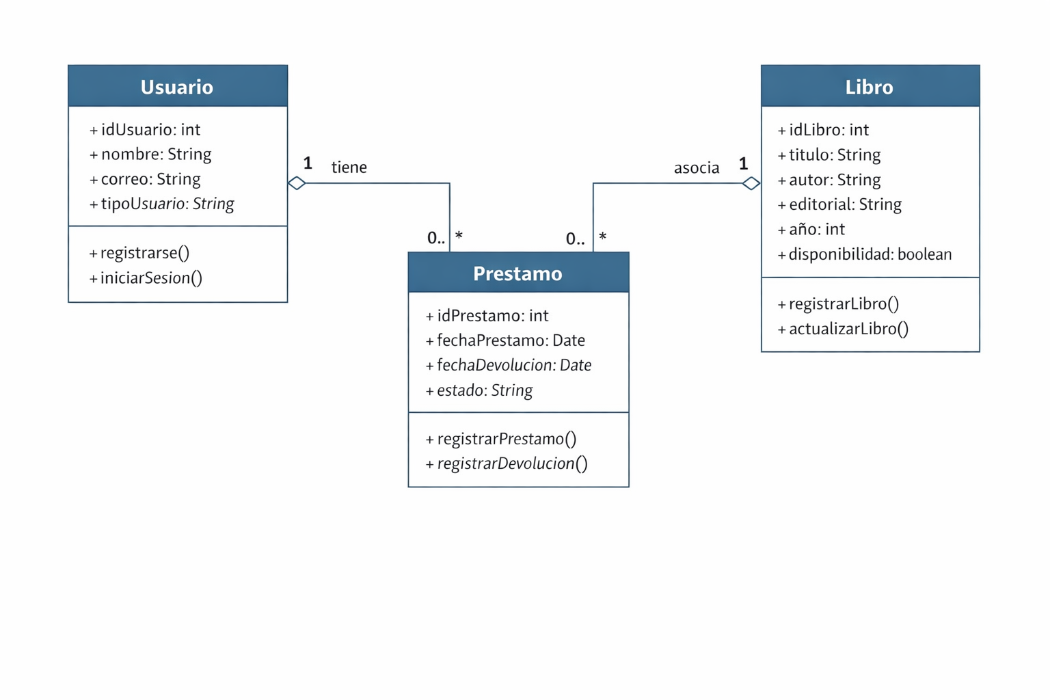Relaciones
- Un Usuario puede tener varios Préstamos.
- Un Libro puede estar asociado a varios Préstamos.
- Un Préstamo pertenece a un Usuario y a un Libro.

Desarrollo del sistema

El desarrollo del sistema se realizó siguiendo las etapas de Scrum.
Sprint 1
- Diseño de la base de datos.
- Creación del sistema de usuarios.
Sprint 2
- Implementación del módulo de libros.
- Registro y consulta del catálogo.
Sprint 3
- Implementación del módulo de préstamos.
- Registro de devoluciones.
Sprint 4
- Implementación de reportes.
- Pruebas del sistema.

Desglose de Prompts
Durante el desarrollo del proyecto se utilizaron distintos prompts (instrucciones) para obtener apoyo en la generación de contenido, estructura del sistema y diseño de los componentes del software.
Prompt 1
Genera la estructura de un sistema web de gestión de biblioteca que permita administrar libros, usuarios y préstamos, indicando los módulos principales del sistema.
Prompt 2
Crea requerimientos funcionales y no funcionales para un sistema web de biblioteca que permita registrar libros, usuarios y gestionar préstamos.
Prompt 3
Genera historias de usuario para un sistema web de biblioteca utilizando el formato: Como usuario, quiero realizar una acción para obtener un beneficio.
Prompt 4
Crea un diagrama de clases para un sistema de biblioteca que incluya las clases Usuario, Libro y Préstamo con sus atributos y relaciones.
Prompt 5
Explica brevemente la metodología Scrum y cómo puede aplicarse al desarrollo de un sistema web.
Prompt 6
Genera la estructura de un informe para un proyecto de desarrollo de software incluyendo introducción, objetivos, requerimientos, diseño y conclusión.
Conclusion
El desarrollo del Sistema Web de Gestión de Biblioteca permite mejorar la administración de libros, usuarios y préstamos mediante una plataforma digital que facilita la organización y el acceso a la información. Gracias a la implementación de funcionalidades básicas del sistema, se logra optimizar procesos que normalmente se realizan de forma manual.
Además, el uso de la metodología Scrum permitió organizar el trabajo de forma más eficiente durante el desarrollo del proyecto. En conclusión, este sistema contribuye a modernizar la gestión de bibliotecas y mejorar el control de los recursos disponibles.

